ANEXO I - PROJETO BÁSICO/TERMO DE REFERÊNCIA

* Informa-se que encontra-se disponibilizada no site do Município: www.santacruz.rs.gov.br e www.pregaobanrisul.com.br, a planilha do BDI, Encargos Sociais, Orçamento e Cronograma, e que deverão ser apresentados seguindo o modelo estabelecido pelo Município.

* Como ferramenta de auxílio, a licitante pode valer-se do arquivo em formato “.xls/.ods” disponível no site do Município (www.santacruz.rs.gov.br e www.pregaobanrisul.com.br) para elaboração de sua Planilha de Custos. A utilização do referido arquivo é de inteira responsabilidade da licitante.

* Os arquivos técnicos disponibilizados no site do Município (Memorial Descritivo/Termo de Referência, BDI, Encargos Sociais, Orçamento e Cronograma), integram o presente Edital, e deverão ser observados para fins de elaboração proposta.

OBSERVAÇÃO: Todos documentos técnicos disponíveis no site do Município deverão ser considerados para fins de elaboração da proposta, sendo de responsabilidade da licitante a eventual utilização dos arquivos editáveis disponibilizados.

ANEXO II - MODELO DE DECLARAÇÃO DE CONHECIMENTO DO LOCAL DA OBRA/SERVIÇO, DE CONFORMIDADE DA PLANILHA ORÇAMENTÁRIA E DE DISPONIBILIDADE TÉCNICA
(PAPEL TIMBRADO DA EMPRESA)

(Nome da empresa) ..................., CNPJ/MF: ................ (endereço) .........., juntamente com o Responsável Técnico ….....(nome completo e nº habilitação), conforme indicado no item 8.2.3, “b” do Edital de Pregão Eletrônico nº 038/2025, DECLARA, para os devidos fins, que:
a) possui PLENO CONHECIMENTO do(s) serviço(s) e aceita como válida a situação em que esta se encontra, ASSUMINDO qualquer prejuízo da consecução do objeto nos prazos e na forma definida no presente edital, e estar CIENTE de que, acaso constatada no curso da execução do objeto intercorrências técnicas que poderiam ter sido previamente verificadas e não comunicadas formalmente à Administração ANTES da abertura da licitação, não poderá ser arguido seu desconhecimento, assumindo inteira responsabilidade por eventuais prejuízos causados ao Município, sujeitando-se, em caso de descumprimento, à aplicação das penalidades previstas em contrato e no presente Edital;
a.1) Caso a licitante optar por realizar a visita técnica, a mesma deverá ser realizada até o primeiro dia útil anterior à data de abertura da licitação, através de agendamento antecipado pelo fone (51)3120-4300, com o Engenheira Civil Ana Carolina Zanchin, junto à Secretaria Municipal de Planejamento e Mobilidade Urbana, no horário de expediente desta, informado no site do Município.
b) a Planilha Orçamentária apresentada pelo Município atende a todos os itens e elementos do projeto, em todas as suas partes, sem exceção, sendo completamente exequível a obra/serviço em sua integralidade conforme o projeto apresentado pelo município (desenhos, especificações e memorial descritivo);

c) possui disponibilidade técnica (recursos humanos, aparelhagem, equipamentos e instalações) adequados e necessários à execução dos serviços, conforme Memorial Descritivo e Termo de Referência dos serviços, disponíveis à época de sua utilização e vinculado ao futuro contrato;
............................., …....... de …......................... de 2025.
__________________________ ________________________
Nome do responsável/procurador Nome do Responsável Técnico
Cargo do responsável/procurador Nº Habilitação/CREA ou CAU
N.° do documento de identidade N.° do documento de identidade

ANEXO III - MODELO DE TERMO DE AUTORIZAÇÃO/COMPROMISSO

TERMO DE AUTORIZAÇÃO/COMPROMISSO

Eu, _____________ (Nome do Profissional), portador da Carteira de identidade nº __________, _____ (órgão expedidor), do CPF nº ___________, e com registro no __________ (entidade de classe/UF) nº _____, DECLARO, para os devidos fins, sob as sanções administrativas cabíveis e sob as penas da lei, ser conhecedor das condições constantes na Concorrência nº 038/2025, da Prefeitura Municipal de Santa Cruz do Sul, RS, e que AUTORIZO a empresa ______________________________________ (nome da empresa), CNPJ nº ___________________, a incluir meu nome na equipe técnica que se responsabilizará pela execução dos trabalhos objeto da licitação em referência, bem como comprometo-me a participar da equipe permanente, caso a mesma venha a ser contratada.

__________________________, ___ de ___________ de 202__.

__________________________________
(Assinatura do Profissional)

ANEXO IV - MODELO DE LAUDO DE VISTORIA DE MEDIÇÃO DA
OBRA E/OU SERVIÇO DE ENGENHARIA

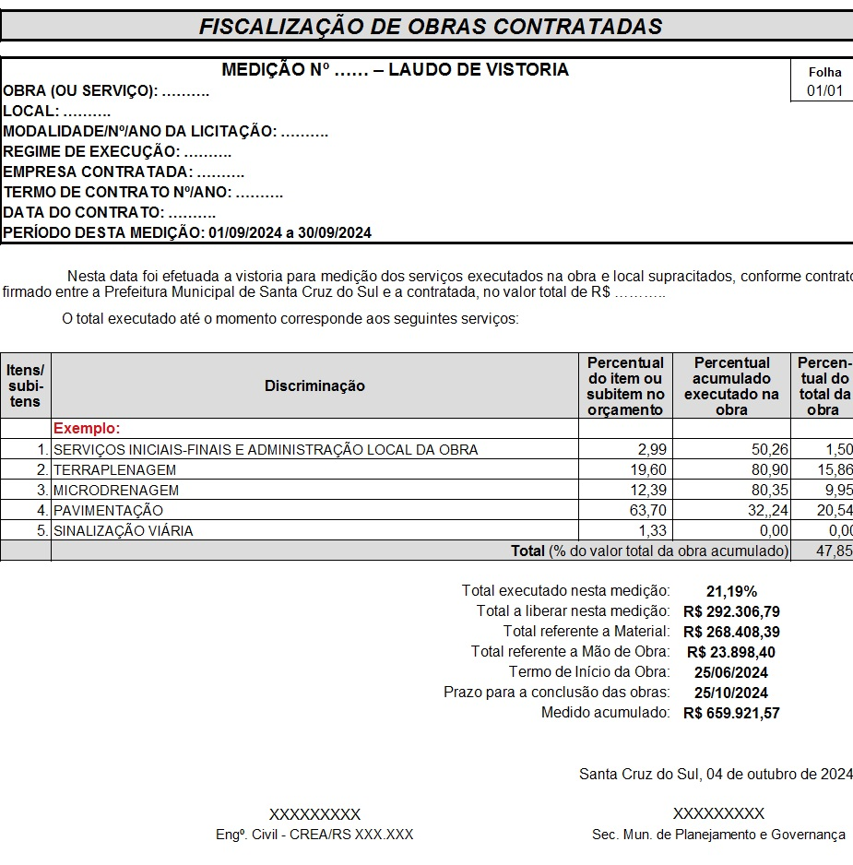

ANEXO V- MODELO DE RELATÓRIO MENSAL DE EFETIVIDADE
RELATÓRIO PONTO

Relatório Ponto
Nome do funcionário: ___________________________
Serviços Contratados: _______________________________________
Local: _______________________________________
Período: ___/___/2025 a ___/___/2025.

Santa Cruz do Sul, RS, ____/____/_______.

Nome do responsável
Assinatura e carimbo da empresa

ANEXO VI - MODELO DE DECLARAÇÃO MENSAL DA RELAÇÃO DE
SERVIDORES EM ATIVIDADE

Declaramos que os servidores desta empresa, acima relacionados, e somente estes, prestaram serviço referente a Pregão Eletrônico nº 038/2025 ao Município de Santa Cruz do Sul – RS, conforme Relatório de Efetividade, do período de ____/____/_____ a ____/____/______, em anexo.

Santa Cruz do Sul, RS, ____/____/________.

Nome do responsável
Assinatura e carimbo da empresa

ANEXO VII - MODELO DE RELATÓRIO DIÁRIO DE OBRA (RDO)

ANEXO VIII - MODELO DA METODOLOGIA DE REAJUSTAMENTO CONTRATOS DE OBRAS

